카드사 고객 이탈 분석 보고서
작성일: 2026-10-13 | 데이터: BankChurners (10,127명) | 분석 도구: Python + MySQL

1. 분석 목적
MySQL DB에 저장된 카드사 고객 데이터(10,127건)를 기반으로 고객 이탈 패턴을 파악하고, 이탈 패턴 유사도 기반 위험군 식별 모델을 구축하여 선제적 고객 유지 전략 수립을 위한 의사결정 지원을 목적으로 한다.

2. 데이터 한계 및 모델 정의
본 데이터는 시계열 정보가 없는 스냅샷 데이터로, 특정 시점 기반 이탈 예측이 아닌 과거 이탈 고객의 행동 패턴과의 유사도 기반 위험군 식별 모델임을 명시한다. 고위험 유지 고객은 이탈이 확정된 것이 아니라 이탈 가능성이 높은 것으로 가정한다.

3. EDA 결과
전체 고객 10,127명 중 이탈 고객 1,627명(이탈률 16.1%).
이탈은 인구통계(나이, 성별, 소득)보다 행동 변수(거래건수, 거래금액, 연락횟수)가 결정한다.
거래건수/금액 감소 + 고객센터 연락 증가가 복합적으로 나타날 때 이탈 가능성이 가장 높음.
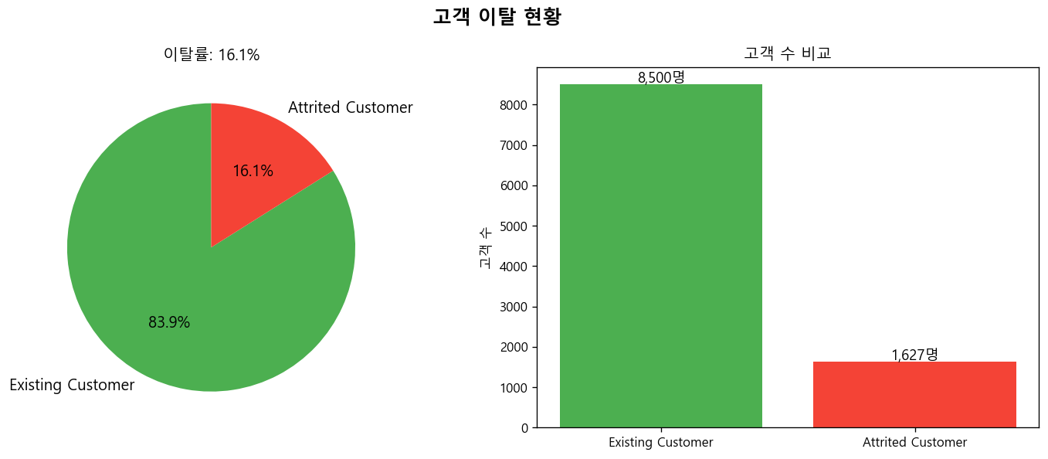
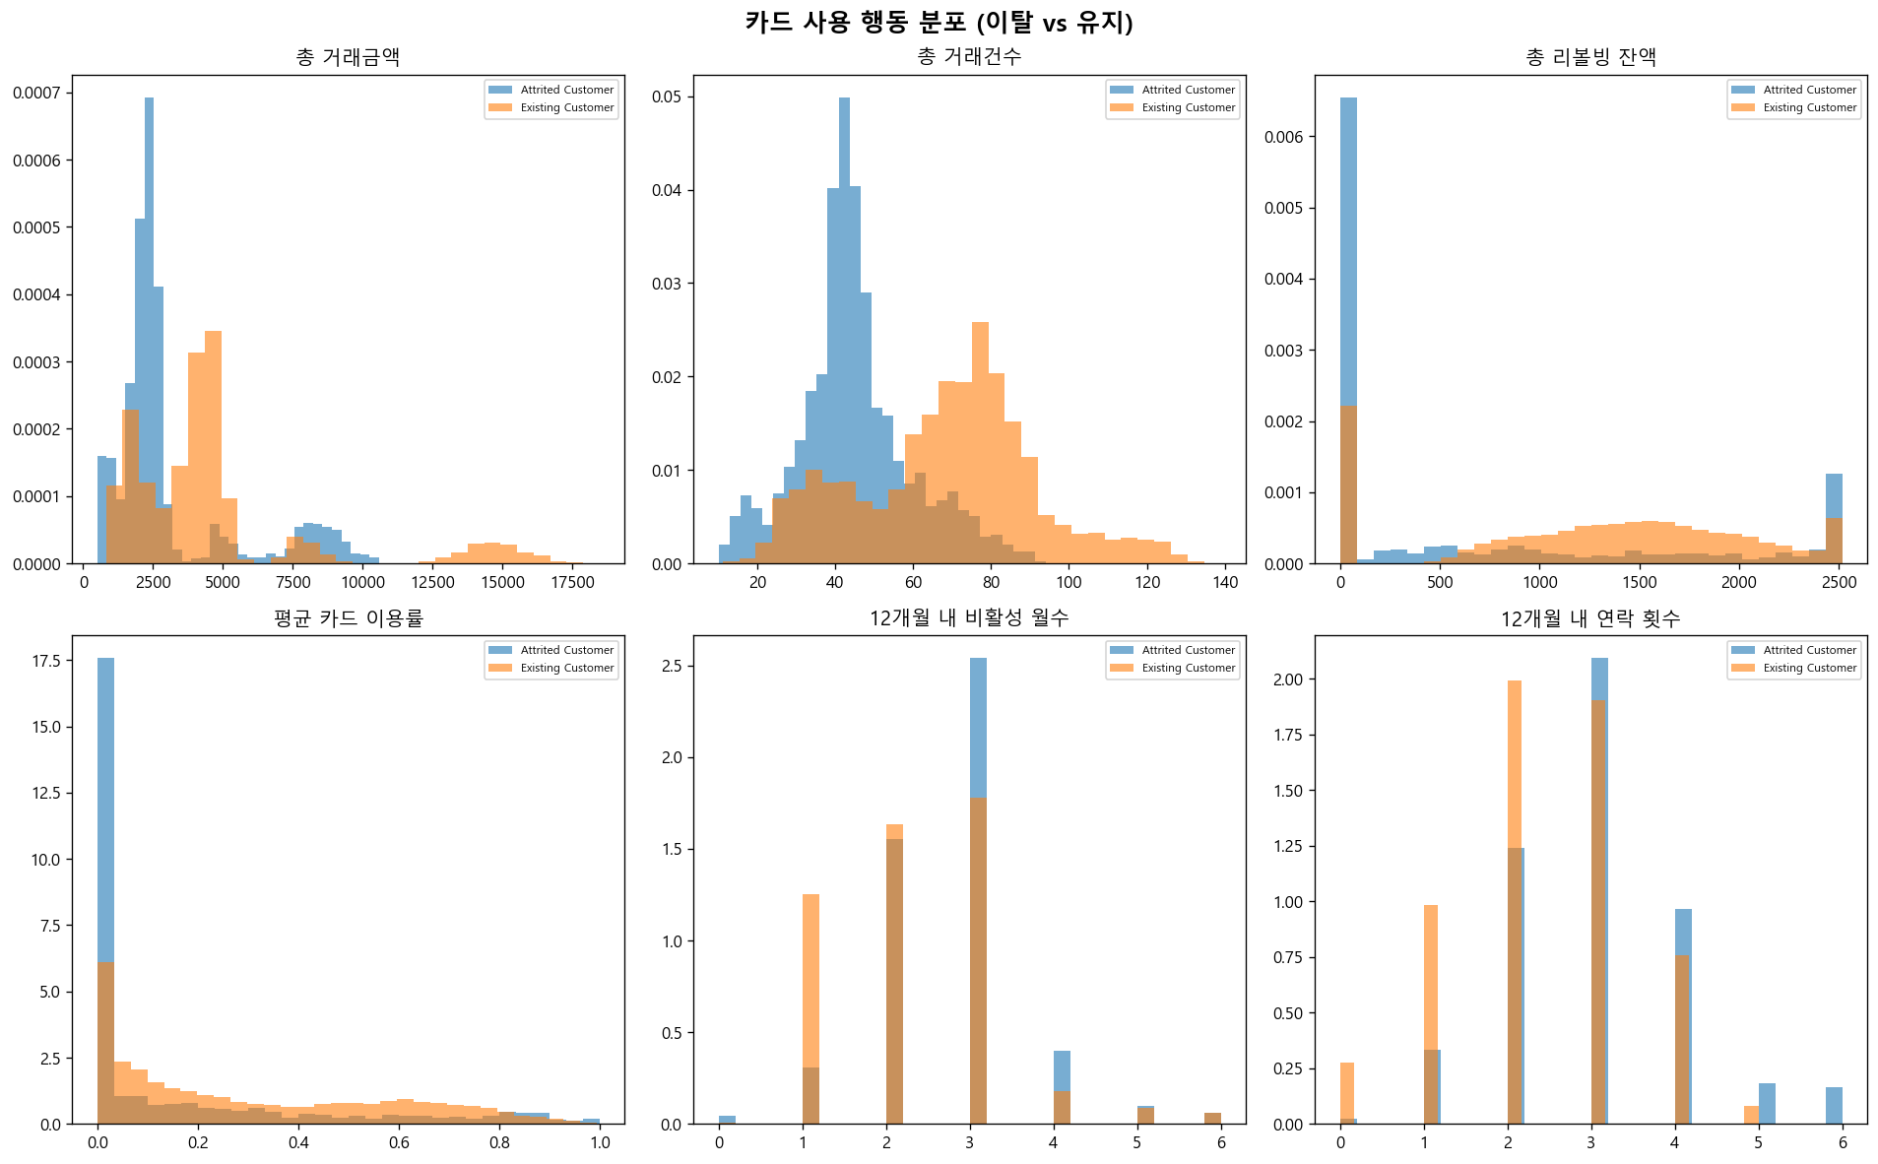

4. 이탈 패턴 유사도 모델 (XGBoost)
분석 방법: XGBoost + scale_pos_weight (클래스 가중치)
ROC-AUC: 0.993 | Precision(이탈): 0.90 | Recall(이탈): 0.90
실제 이탈 고객 325명 중 291명(89.5%) 사전 식별 성공.
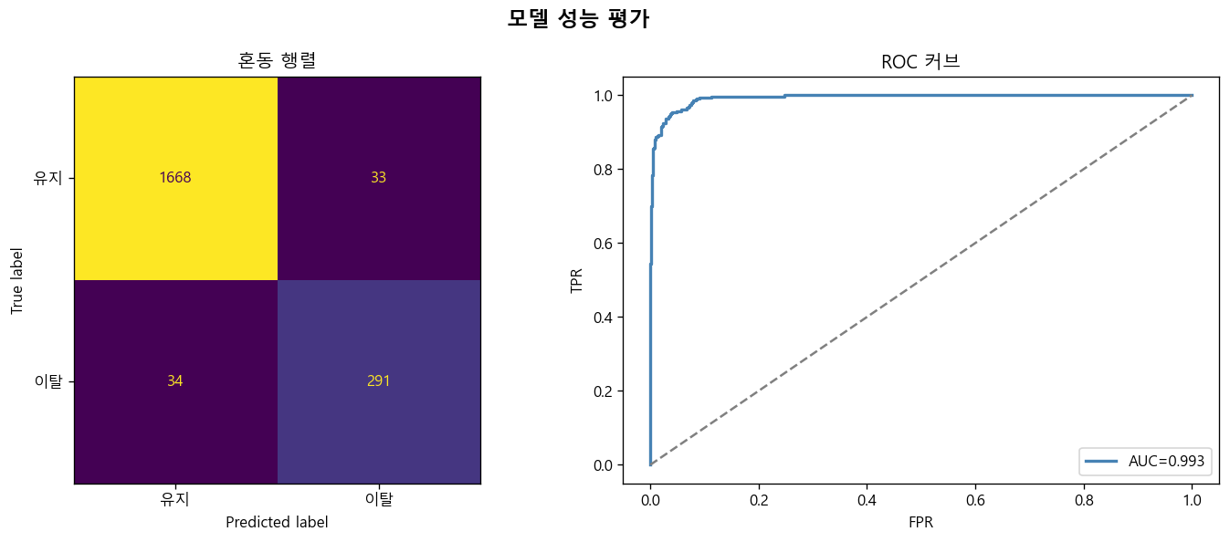
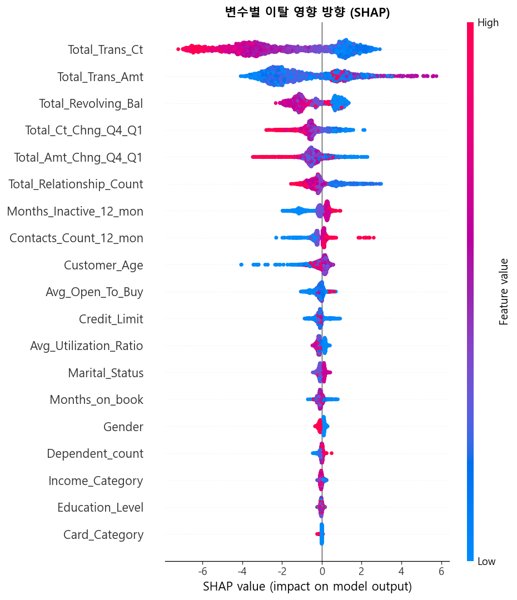

5. 고위험 유지 고객 특성 분석
이탈 확률 기준 상위 20%(매우높음) 그룹 중 현재 유지 고객 408명을 대상으로 분석.
안전군(매우낮음) 대비 주요 차이점:
특성 | 안전군 | 고위험군 | 해석
성별 | 여성 64% | 남성 57% | 고위험군에 남성 비중 높음
보유 금융상품 | 5~6개 비중 높음 | 3개 이하 집중 | 카드사 관계 약함
소득구간 | $40K 미만 44% | $40K~$80K 집중 | 혜택 민감도 높은 구간

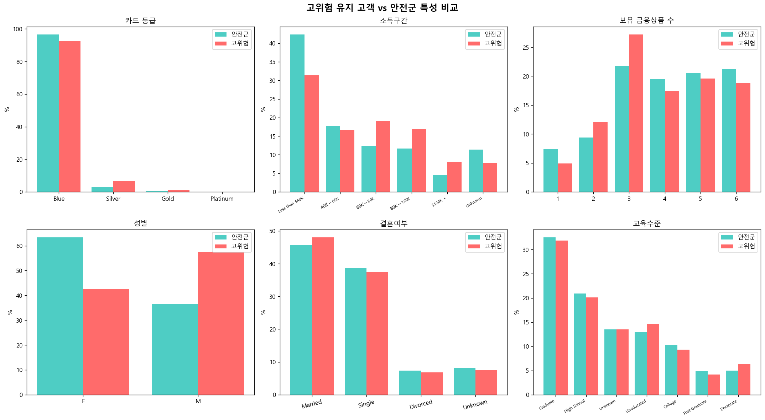

6. 전략 및 기대효과
고위험군 특성 | 원인 추정 | 전략
보유 금융상품 3개 이하 | 카드사 관계 약해 이탈 방어력 낮음 | 추가 상품 가입 유도 (적금, 대출 연계)
남성 비중 높음 | 실용성 중심 혜택 불만족 가능성 | 캐시백 중심 실용 혜택 강화
소득 $40K~$80K 집중 | 혜택 민감도 높은 소득 구간 | 소득 구간별 맞춤 포인트/할인 제공

기대효과 (업계 평균 이탈 방어 성공률 기준)
시나리오 | 유지 고객 수 | 연간 거래액 보존
보수적 (20%) | 82명 | $212,727
중간 (25%) | 102명 | $264,612
낙관적 (30%) | 122명 | $316,496

※ 거래액 기준이며 실제 수익은 카드사 수수료율(1~2%) 적용 시 산출 가능

